安装西门子软件时提示重启电脑的解决办法
在西门子软件安装时，比如:WinCC、Step7、SIMATIC NET SQL Server for WINCC等软件，有时候并不是很顺利，经常提示要重启，而且重启之后还是提示重启，一直循环提示，这个问题可以通过下面2种方法来解决：

一、删除注册表键值方法

1、请打开注册表（点击开始——运行——输入：regedit）
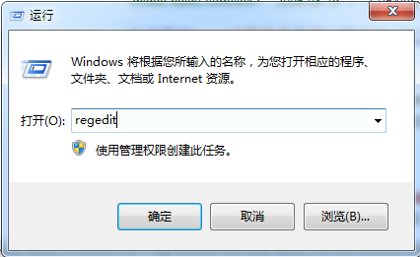

2、在注册表目录：HEEY_LOCAL_MACHINE\SYSTEM\CURRENTCONTROLSET\CONTROL\SESSION MANAGE\找到PendingFileRemameOpeaations键，查看此键，将此键和此键所指向的目录文件一起删除，或者直接删除此键。
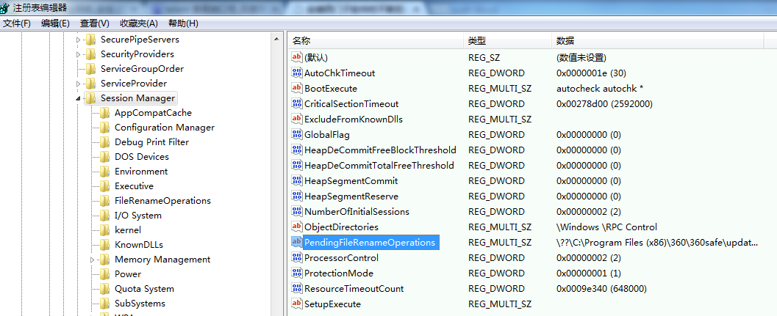

3、不用重启电脑，继续软件安装即可，如果操作正确将不再提示需要重启！

二、VBS脚本方法

1、新建一个记事本文件，在记事本里面输入如下代码：
Set WshShell = Wscript.CreateObject("Wscript.Shell")
WshShell.RegDelete "HKEY_LOCAL_MACHINE\SYSTEM\CurrentControlSet\Control\Session Manager\PendingFileRenameOperations"
Set WshShell = Nothing

2、保存文本文件，将文本文件扩展名由TXT改名为VBS即可
例如：Delete PendingFile(解决重启问题).vbs

3、双击运行该vbs文件即可。

上面两种方法本质上是一样的，注册表方法是手动删除键值，VBS方法是用VBS脚本自动删除键值，实现效果一样！

